**Centro Universitário Senac – Santo Amaro**

**TADS – Tecnólogo em Analise e Desenvolvimento de Sistemas**

**Projeto Integrador II**

**Desenvolvimento Estruturado de Sistemas**

Sistemas de vendas CRUD para loja de sapatos

Nome: Alex Sander

Daniel Jorge

Juan Gustavo

Matheus Devakian

Raphael Lopes

Prof. Fernando Fernandes

TADS 2º A

**São Paulo, 07 de Outubro de 2019**

**Sumário**

**Histórico de revisões** 3

**Requisitos Funcionais e não funcionais** 3

**Regras de negócio** 5

**Diagrama de caso de Uso** 6

**Prints das telas desenvolvidas** 7

**Matriz de relacionamento UC x RN e UC x RF** 13

# **Histórico de revisões**

|  |  |  |  |
| --- | --- | --- | --- |
| Data | Versão | Descrição | Autores |
| 02/10/2019 | 1.0 | Marco 1 – Documentação das primeiras e principais telas do projeto | Alex Sander, Daniel Jorge, Juan Gustavo, Matheus Devakian, Raphael Lopes |
|  |  |  |  |
|  |  |  |  |
|  |  |  |  |
|  |  |  |  |

# **Requisitos Funcionais e não funcionais**

|  |  |  |  |
| --- | --- | --- | --- |
| Requisito | Tipo | Importância | Complexidade |
| Tela de exibição de clientes Cadastrados  RF001 – Neste projeto, será viável a implementação de uma tela que sirva como relatório dos clientes cadastrados, além de servir como tela principal para outras funcionalidades relacionadas aos dados do cliente. | Funcional | Alta | Alta |
| Tela de cadastro do cliente  RF002 – Deverá possuir uma tela que receba todos os principais dados do cliente, para que assim possa inclui-los da base de dados do programa. | Funcional | Alta | Alta |
| Tela para modificar os dados do cliente  RF003 – O programa terá uma tela que poderá modificar os dados do cliente quando se achar necessário, para que assim as informações se mantenham sempre atualizadas. | Funcional | Alta | Média |
| Tela para exibir os dados específicos de cada cliente  RF004 – A aplicação terá uma tela que ao selecionar o cliente específico, ela irá mostrar todos os seus dados. | Funcional | Média | Média |
| Tela de cadastro de produto  RF005 – O programa terá como principal funcionalidade no estoque de produtos, o controle e manutenção de entrada dos produtos | Funcional | Alta | Alta |
| Tela de listagem de produtos  RF006 – Haverá uma tela de vendas principais, no qual terá uma listagem com todos os produtos disponíveis para a compra. | Funcional | Alta | Alta |
| Tela da exibição do produto selecionado  RF007 – Ao selecionar o produto desejado, o programa irá abrir uma tela no qual mostrará as principais informações do produto, juntamente com a disponibilidade para venda. | Funcional | Média | Média |
| Tela de relatório de vendas  RF008 – Será desenvolvido uma tela de relatório para consultar vendas de períodos determinado pelo usuário. | Funcional | Alta | Alta |
| Serviços de performance back end  RNF001 - Todos os elementos de BackOffice do programa, no qual o usuário não será obrigado a saber de como funciona o mesmo. | Não Funcional | Média | Média |
| Mapeamento de tabela  RNF002 - Maneiras para conseguir organizar as metodologias de cada recurso de implementação, além dos próprios dados que serão adicionadas no banco de dados. | Não Funcional | Média | Alta |
| Conexão com o banco de dados  RNF003 - Maneiras para conseguir organizar as metodologias de cada recurso de implementação, além dos próprios dados que serão adicionadas no banco de dados. | Não Funcional | Alta | Alta |

# **Regras de negócio**

|  |  |
| --- | --- |
| Regra de Negócio | Definição |
| RN001 – Cliente cadastrado | O andamento da venda só se dará a partir da inserção do ID do Cliente no campo de busca da tela de venda e de ser confirmada a existência do seu cadastro no banco de dados do serviço. |
| RN002 – Produtos Cadastrados | Haverá a verificação do cadastro do produto no banco de dados do sistema, não sendo possível prosseguir se o mesmo não estiver cadastrado. |
| RN003 – Produtos em estoque | Após a conferencia do cadastro do produto no banco de dados o sistema terá que solicitar ao banco de dados a quantia de itens ainda disponível daquele produto em estoque, somente sendo possível o andamento da venda se o valor em estoque for maior ou igual a 1. |

# **Diagrama de caso de Uso**

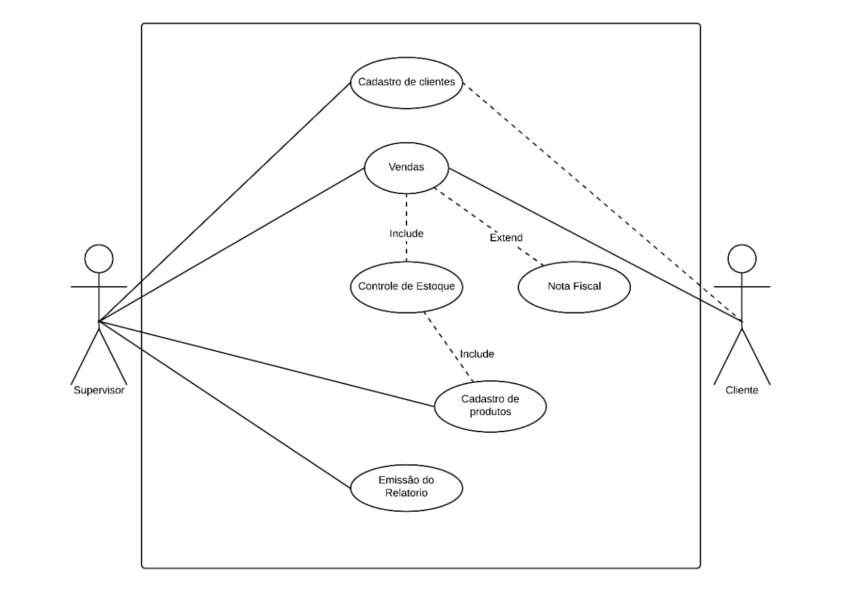

# **Prints das telas desenvolvidas**

Tela inicial do sistema – Destinada a chamar as telas de funcionalidades do sistema.

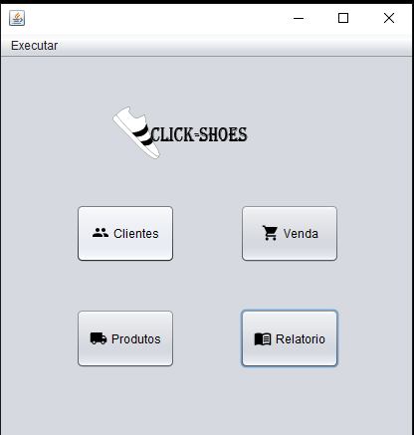

Tela de clientes - Responsável pelas funcionalidades dos clientes

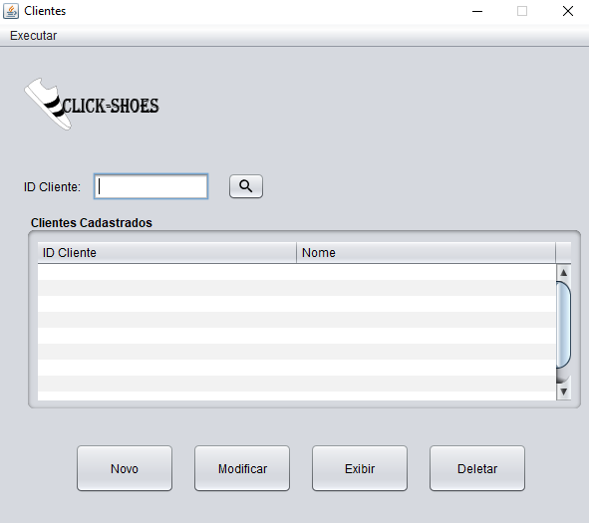

Tela para cadastra novo cliente – Dividida em abas

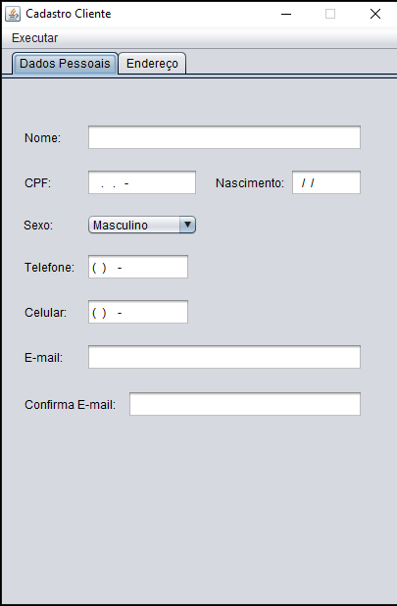 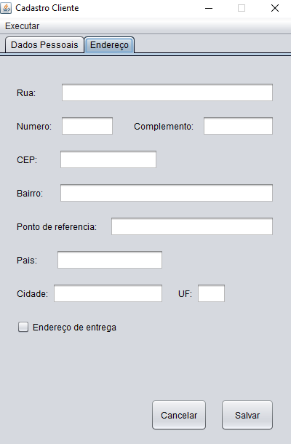

Tela para modificar dados do cliente – Segue o padrão da tela de cadastro

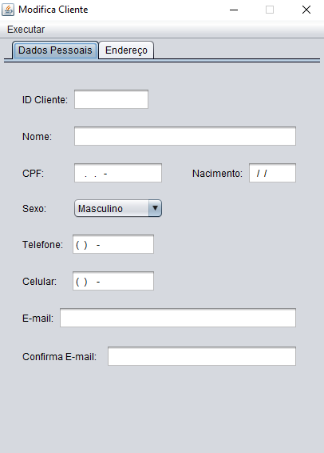 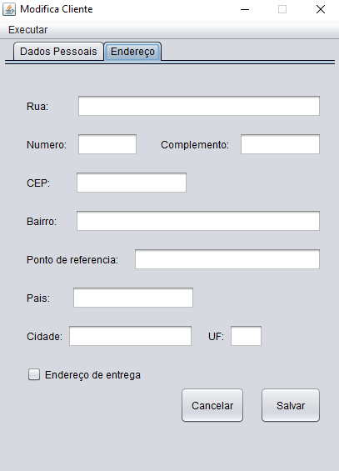

Tela de exibição dos dados do cliente – Não possibilita alteração nos dados

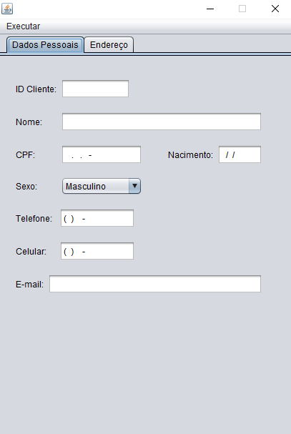 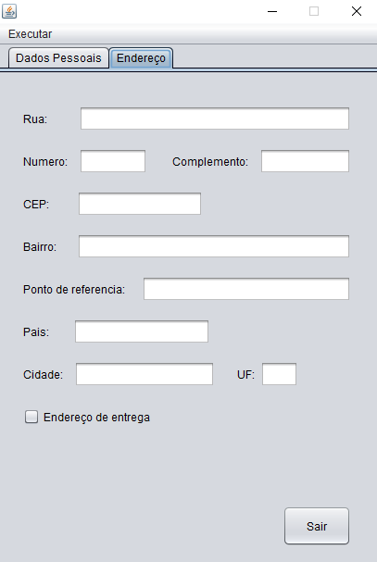

Tela responsável pela realização das vendas

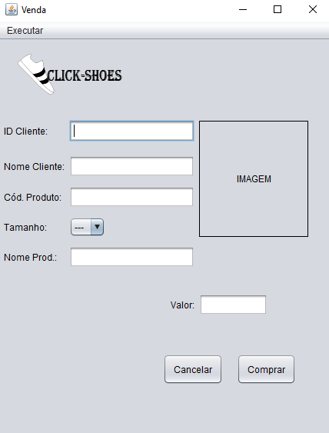

Tela inicial para mexer com os produtos – Chama as outras funcionalidades dos produtos

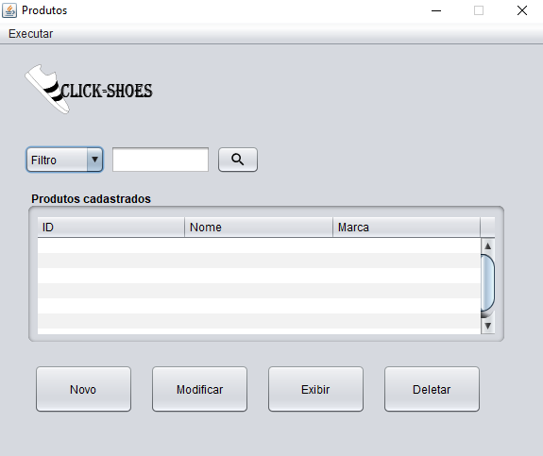

Tela de cadastro dos produtos – O cadastro também determinará a quantidade em estoque

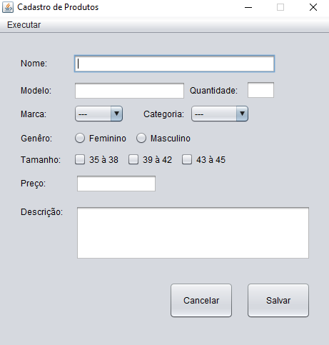

Tela para gerar os relatórios referente as vendas, sendo elas filtradas pela data

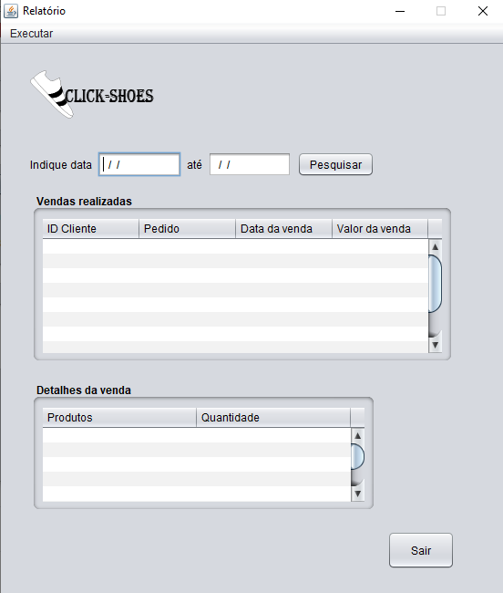

# **Matriz de relacionamento UC x RN e UC x RF**

|  |  |  |  |  |
| --- | --- | --- | --- | --- |
| Requisitos / Casos de Uso | UC001 | UC002 | UC003 | UC004 |
| RN001 | X |  | X |  |
| RN002 |  | X | X |  |
| RN003 | X | X |  | X |
| RF001 |  | X |  |  |
| RF002 |  | X | X |  |
| RF003 |  | X | X |  |
| RF004 |  | X |  |  |
| RF005 |  | X |  |  |
| RF006 |  | X | X |  |
| RF007 |  |  | X |  |
| RF008 | X | X | X |  |